PROJET QUIZ ÉDUCATIF
Document de conception logicielle
Coding Club ISTEAH
Préparé par : Ing. Faustin Ronaldy
Identifiant : Projet #1

Table des matières

1. Introduction et contexte du projet
L’intégration du numérique dans l’éducation constitue aujourd’hui un levier essentiel pour améliorer l’apprentissage, renforcer l’autonomie des apprenants et rendre les contenus pédagogiques plus accessibles et plus attractifs.
Dans le contexte haïtien, de nombreux élèves rencontrent des difficultés liées à l’accès aux ressources éducatives, à l’encadrement et à la motivation. L’utilisation d’outils numériques simples, fonctionnant hors ligne et basés sur des méthodes ludiques, peut contribuer efficacement à répondre à ces défis.
C’est dans cette perspective que s’inscrit le projet de développement d’une application éducative de quiz, initié dans le cadre du Coding Club universitaire. Ce projet vise à permettre aux étudiants membres du club de mettre en pratique leurs compétences en programmation tout en produisant une solution numérique utile au système éducatif.
L’application prendra la forme d’un quiz interactif destiné aux élèves du fondamental (7e à 9e année) et du secondaire (jusqu’à la NS4), avec une possibilité d’évolution vers d’autres niveaux à l’avenir.

2. Présentation générale du projet
Le projet consiste à concevoir et développer une application éducative interactive basée sur des quiz, permettant aux élèves de tester, renforcer et évaluer leurs connaissances dans différentes matières scolaires.
L’application sera proposée en deux versions complémentaires : une version web, accessible en ligne via un navigateur, et une version mobile, conçue pour fonctionner hors ligne sur l’appareil de l’élève. La version mobile est destinée à devenir l’usage quotidien principal des élèves ; la version web sert d’accès en ligne (salles informatiques, usage connecté) et de support au jeu en ligne et aux classements. L’interface sera simple, intuitive et adaptée aux jeunes apprenants.
Le projet sera réalisé de manière collaborative par les membres du Coding Club, organisés en groupes de travail selon leurs compétences (frontend, backend, contenu pédagogique, données, design, tests).
Ce projet constitue le premier grand projet structurant du Coding Club, servant à la fois :
- de support d’apprentissage pour les étudiants membres du club ;
- de vitrine technologique pour l’université ;
- de base évolutive pour des projets plus complexes à venir.

3. Objectifs du projet

3.1 Objectif général
Développer une application éducative de quiz fonctionnelle, accessible et engageante, permettant aux élèves d’apprendre de manière ludique, tout en offrant aux étudiants du Coding Club une expérience concrète et formatrice de développement logiciel.

3.2 Objectifs spécifiques
- Concevoir une application simple et intuitive adaptée aux élèves du fondamental et du secondaire ;
- Faciliter l’apprentissage par l’évaluation continue et le jeu ;
- Permettre aux élèves de s’exercer de manière autonome, y compris hors connexion via la version mobile ;
- Initier les étudiants du Coding Club aux bonnes pratiques de conception logicielle ;
- Développer des compétences en travail d’équipe, gestion de projet et documentation ;
- Créer une base évolutive pouvant être enrichie ultérieurement (nouveaux niveaux, matières, modes de jeu, jeu en ligne, classements).

4. Analyse des besoins

4.1 Besoins des utilisateurs
Les élèves ont besoin :
- d’un outil simple pour réviser leurs cours ;
- d’un système interactif et motivant ;
- d’un retour immédiat sur leurs réponses ;
- de pouvoir s’exercer hors connexion (version mobile) ;
- d’un environnement clair, sans surcharge d’informations.

4.2 Besoins pédagogiques
Du point de vue pédagogique, l’application doit :
- proposer des questions adaptées au niveau scolaire ;
- couvrir plusieurs matières ;
- encourager la répétition et la progression ;
- offrir une évaluation simple des connaissances (score, correction, explication).

4.3 Besoins techniques
Sur le plan technique, l’application doit :
- fonctionner sur navigateur (web) et sur appareil mobile (Android et iOS) ;
- être développée avec des technologies accessibles aux débutants ;
- permettre, sur mobile, le stockage local des données et leur synchronisation ;
- être facilement maintenable et évolutive.

4.4 Besoins du Coding Club
Pour les étudiants développeurs, le projet doit :
- être structuré et bien documenté ;
- permettre un travail collaboratif via Git et GitHub ;
- être découpé en modules clairs et en tâches de taille raisonnable ;
- offrir une montée progressive en difficulté, le web servant de premier terrain d’apprentissage avant le mobile.

5. Exigences du système

5.1 Exigences fonctionnelles
L’application doit permettre à l’utilisateur de sélectionner son niveau scolaire, sa matière et son chapitre afin d’accéder à des séries de questions adaptées.
Elle doit afficher les questions de manière séquentielle et proposer, pour chacune, plusieurs choix de réponses. Le système doit vérifier les réponses et indiquer si elles sont correctes ou incorrectes.
À la fin du quiz, l’application doit calculer et afficher le score obtenu, accompagné d’un récapitulatif des performances. Un retour pédagogique, sous forme de correction et d’explication, doit être proposé afin de favoriser l’apprentissage.
L’application repose sur un système de comptes : chaque élève dispose d’un compte lui permettant de retrouver sa progression. La version mobile doit fonctionner hors connexion ; la progression est alors enregistrée localement, puis synchronisée automatiquement avec le serveur dès qu’une connexion Internet est disponible. La version web fonctionne en ligne. L’élève doit pouvoir reprendre un quiz interrompu.

5.2 Exigences non fonctionnelles
L’interface de l’application doit être simple, intuitive et adaptée à un public scolaire. Elle doit offrir une expérience fluide aussi bien sur ordinateur que sur appareil mobile.
Le système doit présenter de bonnes performances, avec des temps de réponse rapides et une navigation fluide. Il doit rester fiable, éviter les pertes de données et continuer à fonctionner correctement même en cas d’interruption inattendue (notamment lors d’une synchronisation interrompue).
Le code doit être clair, structuré et documenté afin de faciliter la maintenance, l’apprentissage et le travail collaboratif. L’architecture retenue doit permettre l’ajout futur de fonctionnalités telles que le jeu en ligne, les classements ou une extension de l’application mobile.
Concernant les données personnelles : le système gère des comptes d’élèves et conserve donc des informations limitées (identifiant de connexion, niveau, ville et progression). Ces données doivent être protégées : stockage sécurisé des mots de passe, transmission chiffrée et collecte réduite au strict nécessaire. L’application s’adressant à des mineurs, une attention particulière est portée à la confidentialité et, le cas échéant, au consentement parental ; une politique de confidentialité claire accompagnera l’application.

6. User Stories

6.1 Choix du contenu
- En tant qu’élève, je veux pouvoir choisir mon niveau scolaire, afin d’avoir des quiz adaptés.
- En tant qu’élève, je veux pouvoir choisir la matière, afin de cibler mes révisions.
- En tant qu’élève, je veux pouvoir choisir le chapitre, afin de travailler sur une leçon précise.
- En tant qu’élève, je veux accéder à des cartes mentales / reminders avec les points clés d’un chapitre, afin de mémoriser plus facilement.

6.2 Modes de jeu
- En tant qu’élève, je veux jouer en mode Rush (10 s par question, correction à la fin), afin de tester ma rapidité.
- En tant qu’élève, je veux jouer en mode Révision (20 s par question, correction immédiate), afin de comprendre chaque réponse au fur et à mesure.
- En tant qu’élève, je veux jouer en mode Bombardement (1 minute pour répondre à un maximum de questions), afin de m’entraîner sous pression.

7. Cas d’utilisation

7.1 UC1 – Sélectionner un quiz
Acteur principal : Élève
Scénario principal :
- L’élève ouvre l’application.
- L’élève choisit « Quiz ».
- L’élève choisit son niveau scolaire, sa matière et son chapitre.
- Le système affiche les quiz correspondants.

7.2 UC2 – Consulter les cartes mentales / reminders
Acteur principal : Élève
Scénario principal :
- L’élève choisit son niveau, sa matière et son chapitre.
- Le système affiche de petites cartes de rappel avec les points clés.
- L’élève peut parcourir ces cartes avant ou après le quiz.

7.3 UC3 – Jouer en mode Rush
Acteur principal : Élève
Scénario principal :
- L’élève choisit le mode Rush.
- Chaque question s’affiche avec un compte à rebours de 10 s.
- L’élève répond rapidement ; le système passe directement à la question suivante.
- À la fin du quiz, le système affiche le score et les corrections.

7.4 UC4 – Jouer en mode Révision
Acteur principal : Élève
Scénario principal :
- L’élève choisit le mode Révision.
- Chaque question s’affiche avec un compte à rebours de 20 s.
- L’élève répond ; le système affiche immédiatement la correction et l’explication.
- Le quiz continue jusqu’à la fin.

7.5 UC5 – Jouer en mode Bombardement
Acteur principal : Élève
Scénario principal :
- L’élève choisit le mode Bombardement.
- Le système lance un compte à rebours global de 1 minute.
- L’élève répond au maximum de questions possible ou appuie sur le bouton « Passer » pour ignorer une question.
- À la fin du temps imparti, le système affiche le score et les corrections.

8. Diagramme de classes
Le diagramme ci-dessous présente les classes du domaine, leurs attributs, leurs méthodes, ainsi que les relations (compositions et associations) et leurs multiplicités. La classe Utilisateur correspond à un compte élève (identifiant, niveau, ville pour les classements, et progression).
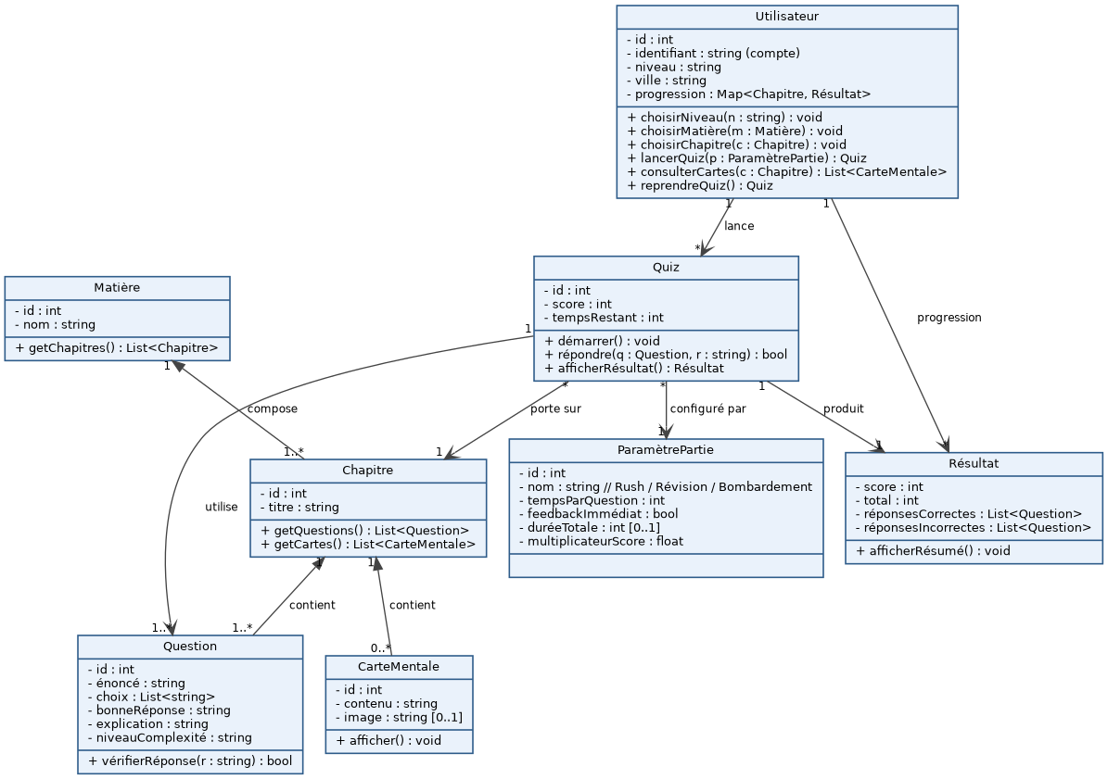
Figure 1 — Diagramme de classes.

8.1 Utilisateur
Utilisateur
- id : int
- identifiant : string (compte)
- niveau : string
- ville : string
- progression : Map<Chapitre, Résultat>
+ choisirNiveau(n : string) : void
+ choisirMatière(m : Matière) : void
+ choisirChapitre(c : Chapitre) : void
+ lancerQuiz(p : ParamètrePartie) : Quiz
+ consulterCartes(c : Chapitre) : List<CarteMentale>
+ reprendreQuiz() : Quiz

8.2 Matière
Matière
- id : int
- nom : string
+ getChapitres() : List<Chapitre>

8.3 Chapitre
Chapitre
- id : int
- titre : string
+ getQuestions() : List<Question>
+ getCartes() : List<CarteMentale>

8.4 CarteMentale
CarteMentale
- id : int
- contenu : string
- image : string [0..1]
+ afficher() : void

8.5 Quiz
Quiz
- id : int
- chapitre : Chapitre
- mode : ParamètrePartie
- questions : List<Question>
- score : int
- tempsRestant : int
+ démarrer() : void
+ répondre(q : Question, r : string) : bool
+ afficherRésultat() : Résultat

8.6 Question
Question
- id : int
- énoncé : string
- choix : List<string>
- bonneRéponse : string
- explication : string
- niveauComplexité : string // Facile, Moyen, Difficile
+ vérifierRéponse(r : string) : bool

8.7 Résultat
Résultat
- score : int
- total : int
- réponsesCorrectes : List<Question>
- réponsesIncorrectes : List<Question>
+ afficherRésumé() : void

8.8 ParamètrePartie
ParamètrePartie
- id : int
- nom : string // Rush, Révision, Bombardement
- tempsParQuestion : int
- feedbackImmédiat : bool
- duréeTotale : int [0..1] (Bombardement)
- multiplicateurScore : float

9. Diagramme de séquence
Le diagramme de séquence ci-dessous illustre le cas d’utilisation UC4 (mode Révision), qui présente la boucle de feedback immédiat : pour chaque question, le système vérifie la réponse et affiche aussitôt la correction et l’explication, avant de passer à la question suivante.
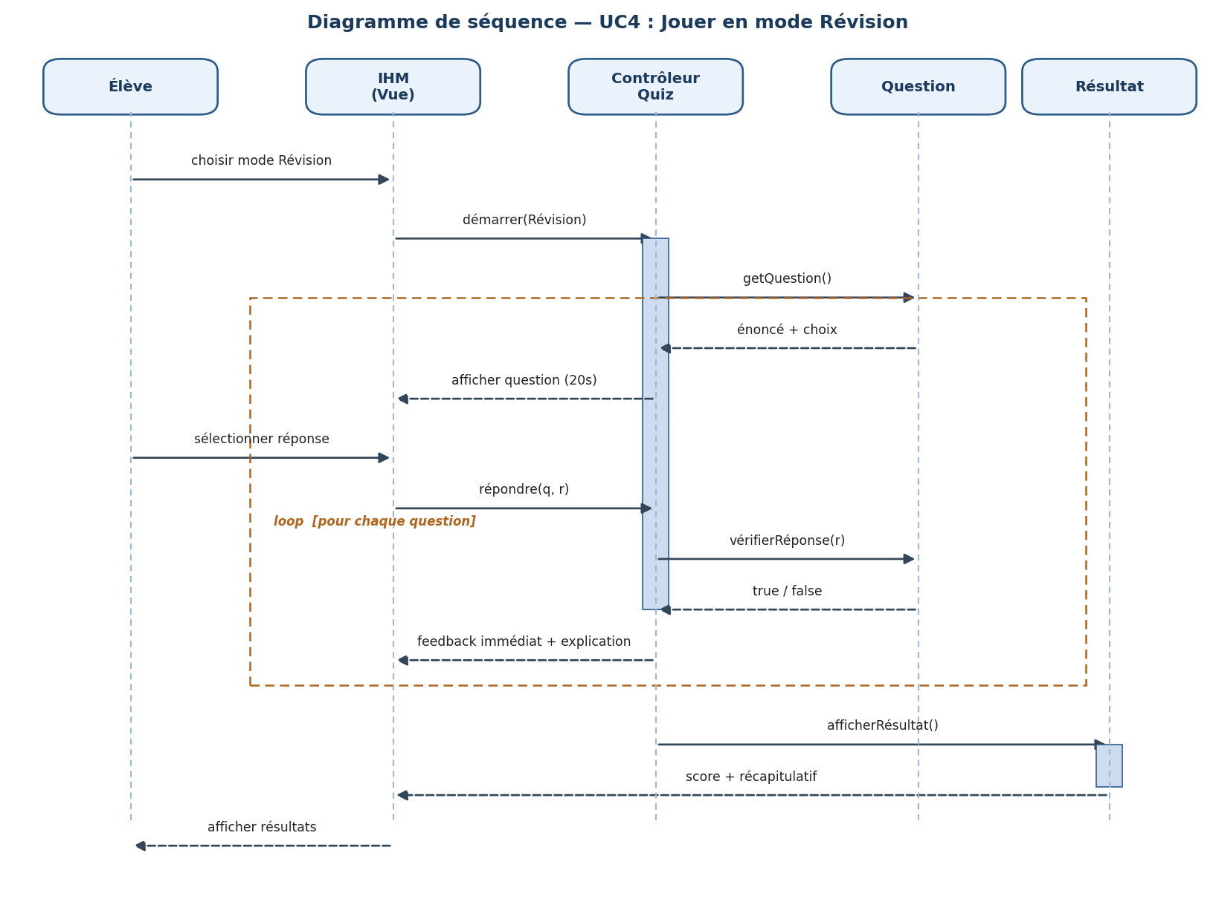
Figure 2 — Diagramme de séquence du mode Révision.

10. Diagramme d’activité
Le diagramme d’activité décrit le déroulement complet d’une session, depuis l’ouverture de l’application jusqu’à l’affichage du score, en incluant le choix optionnel des cartes mentales, le choix du mode de jeu et la boucle de réponse aux questions.
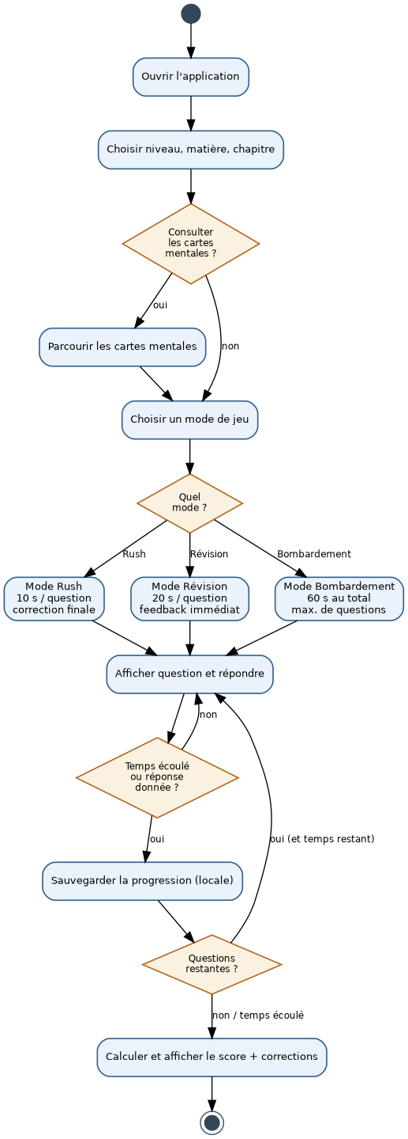
Figure 3 — Diagramme d’activité du parcours élève.

11. Architecture logicielle

11.1 Architecture monolithique
L’architecture monolithique repose sur un seul bloc applicatif dans lequel toutes les fonctionnalités — interface utilisateur, logique métier, gestion des données — sont regroupées. Elle est simple à mettre en œuvre pour de petits projets, mais devient difficile à maintenir, à tester et à faire évoluer à mesure que l’application grandit.

11.2 Architecture en couches et séparation des responsabilités
Nous retenons une architecture organisée en couches qui sépare clairement trois responsabilités : la présentation (l’interface vue par l’élève), la logique applicative (le déroulement du quiz, la vérification des réponses, le calcul du score) et les données (questions, chapitres, cartes mentales, résultats).
La couche de données est isolée derrière un module « dépôt » (repository) : le reste du code demande les données sans connaître leur emplacement. Ce module est conçu dès le départ pour pouvoir communiquer avec un serveur, afin que l’ajout futur de la synchronisation mobile soit une simple extension et non une réécriture.
Cette séparation facilite la maintenance, les tests unitaires, la réutilisation du code, le travail collaboratif et l’évolution de l’application — ce qui est particulièrement adapté à une équipe nombreuse et à un projet d’apprentissage.

11.3 Déclinaison par technologie
Cette séparation des responsabilités se traduit différemment selon le framework, et ne correspond pas littéralement au patron MVC classique :
- Côté web (Vue.js) : le modèle est de type MVVM (Model–View–ViewModel), naturel pour un framework orienté composants, avec liaison de données entre l’état et le rendu.
- Côté mobile (Flutter) : l’architecture est réactive et basée sur des widgets, la logique métier étant isolée dans une couche dédiée (par exemple via Provider ou BLoC).
- Dans les deux cas, la couche de données (accès local et dépôt) joue le même rôle et reste isolée des couches supérieures.

11.4 Justification du choix
- Séparation claire des responsabilités entre données, logique métier et interface.
- Facilité de maintenance et d’évolution (nouveaux modes, chapitres, jeu en ligne, classements).
- Adaptation naturelle à une interface interactive.
- Collaboration efficace : chaque groupe se concentre sur une couche, ce qui facilite aussi l’apprentissage.

12. Architecture matérielle et déploiement
L’architecture matérielle repose sur une approche hybride : une version web en ligne et une version mobile fonctionnant hors ligne avec synchronisation. Ces deux versions partagent le même modèle de données et la même logique métier.

12.1 Version web (en ligne)
La version web est accessible via un navigateur et hébergée sur un serveur contrôlé par l’équipe. Elle nécessite une connexion Internet : c’est elle qui gère les comptes, le jeu en ligne et, à terme, les classements. Elle est adaptée aux environnements connectés (salles informatiques, usage à domicile avec connexion) et permet une mise à jour immédiate des contenus.

12.2 Version mobile (hors ligne avec synchronisation)
L’application mobile, développée pour Android et iOS, est conçue pour fonctionner de manière autonome, sans connexion. Les données pédagogiques et la progression sont stockées localement (base embarquée SQLite). Dès qu’une connexion est disponible, la progression est synchronisée automatiquement avec le serveur. Cette version est destinée à être l’usage quotidien principal des élèves, en particulier là où l’accès au réseau est limité ou irrégulier.

12.3 Synchronisation, jeu en ligne et classements
Le serveur centralise les progressions remontées par les applications. Cette centralisation permet :
- d’enregistrer et de retrouver la progression d’un élève sur ses différents appareils ;
- de proposer des classements, notamment par ville, par matière ou par niveau ;
- à terme, de permettre le jeu en ligne entre élèves.
La synchronisation est le point technique le plus délicat du projet (gestion des conflits, connexions interrompues, jeu sur plusieurs appareils) ; elle est anticipée dès la conception, même si sa mise en œuvre complète interviendra avec la version mobile.

13. Gestion et enrichissement du contenu

13.1 Une banque de questions existante
Le club dispose déjà d’une banque de questions conséquente, constituée à l’occasion de concours de connaissances générales. Ce contenu constitue un atout majeur : la principale difficulté d’une application de quiz — disposer d’un volume suffisant de questions — est en grande partie déjà levée. Le travail consiste donc surtout en de la curation et de l’enrichissement, plutôt qu’en une création à partir de zéro.

13.2 Curation et alignement
Les questions existantes sont triées et rangées selon le cadre scolaire : niveau (7e à NS4), matière et chapitre. Chaque question est également étiquetée par niveau de complexité (Facile, Moyen, Difficile). Les questions hors cadre scolaire sont écartées ou réservées à un usage ultérieur.

13.3 Enrichissement des explications
Chaque question est complétée par une explication courte (deux à trois phrases) indiquant la bonne réponse et le raisonnement, dans un langage adapté au niveau visé. Cette explication est essentielle au mode Révision. Toute explication rédigée est relue et validée par un responsable ou un enseignant avant intégration, afin de garantir l’exactitude pédagogique.

13.4 Intégration et mise à jour
Le contenu est conservé dans un format structuré simple (tableur ou fichier de données) comportant : niveau, matière, chapitre, énoncé, choix, bonne réponse, explication et difficulté. Ce format sert à alimenter la base locale (mobile) et le serveur (web). Les mises à jour passent par une nouvelle version mobile, par le serveur côté web, et à terme par l’API de synchronisation.

14. Stratégie de tests
La qualité est assurée par plusieurs niveaux de tests, proportionnés à la taille du projet :
- Tests unitaires : logique métier isolée — vérification d’une réponse, calcul du score, gestion des minuteurs des trois modes.
- Tests d’intégration : accès aux données, sauvegarde et reprise de la progression, et à terme synchronisation.
- Tests d’interface : parcours des cas d’utilisation (sélection, déroulement d’une partie, affichage des résultats).
- Tests d’acceptation : validation par des élèves et enseignants sur la clarté de l’interface et la pertinence pédagogique.
Chaque fonctionnalité livrée est accompagnée de ses tests, et le dépôt GitHub intègre une revue de code avant la fusion des contributions.

15. Stack technologique

15.1 Collaboration et gestion de projet
- Contrôle de version : Git.
- Hébergement du dépôt et revue de code : GitHub.

15.2 Front-end web
- Framework : Vue.js (courbe d’apprentissage douce, interfaces dynamiques).
- Langages : HTML, CSS, JavaScript.
- Environnement de développement : Visual Studio Code.

15.3 Backend (serveur web)
La version web en ligne, les comptes et les classements nécessitent un serveur exposant une API, ainsi qu’une base de données côté serveur. Le choix précis de ces technologies est laissé à l’équipe backend ; l’essentiel est que l’API et le format des données soient définis tôt et partagés avec les équipes frontend.

15.4 Front-end mobile (version ultérieure)
- Framework : Flutter (code unique Android et iOS, ne nécessite pas de Mac pour le développement, compilation iOS possible via des services cloud).
- Langage : Dart.
- Environnement de développement : Visual Studio Code ou Android Studio.

15.5 Base de données locale (mobile)
SQLite, base relationnelle légère et sans serveur, intégrée nativement à Android et iOS, adaptée au stockage hors ligne sur l’appareil.

16. Organisation de l’équipe et planification
Le Coding Club compte environ 55 membres, en grande partie débutants et bénévoles. À cette échelle, la coordination et l’apprentissage sont aussi importants que le code lui-même. L’organisation ci-dessous vise à faire progresser tout le monde, à éviter que des groupes se bloquent mutuellement, et à absorber l’irrégularité de présence propre au bénévolat.

16.1 Approche par phases
La version web est développée en premier : plus simple techniquement, elle sert de terrain d’apprentissage à l’ensemble des étudiants. La version mobile (Flutter, hors ligne avec synchronisation) constitue une phase ultérieure, abordée une fois les bases acquises sur le web. Le module « dépôt » étant conçu dès le départ pour communiquer avec un serveur, le passage au mobile sera une extension et non une réécriture.

16.2 Répartition des groupes
Groupe | Effectif | Rôle
Frontend web | ~16 | Trois sous-équipes se partageant des parties distinctes : moteur de jeu et écran de quiz ; sélection niveau/matière/chapitre et cartes mentales ; comptes, résultats et classements.
Backend | ~10 | Six personnes sur l’API, les comptes, l’authentification et les classements ; quatre sur la conception de la synchronisation (préparée dès maintenant).
Contenu / pédagogique | ~16 | Tri de la banque existante par niveau/matière/chapitre, étiquetage de difficulté, rédaction et relecture des explications. Peut commencer immédiatement, sans code.
Données & architecture | ~5 | Schéma de données, module dépôt, script d’import de la banque. Socle commun au web et au futur mobile.
Design / UX | ~4 | Maquettes, ergonomie et identité visuelle. Démarre avant le code.
Assurance qualité / tests | ~4 | Tests sur de vrais appareils Android et iOS. Membres en rotation possible.
L’authentification n’est pas un groupe séparé : c’est une fonction du backend, liée aux comptes et à la sécurité. La version mobile (Flutter) n’apparaît pas dans la phase actuelle : elle relève de la phase ultérieure.

16.3 Principes de travail
- Binômes « plus à l’aise / débutant » partout : la transmission fait monter tout le monde et aucune fonctionnalité critique ne repose sur une seule personne.
- Revue de code sur GitHub : chaque contribution est relue avant intégration. C’est le moyen de repérer naturellement les talents et de confier des responsabilités, sans élimination ni mise en concurrence.
- Tâches petites et autonomes, finissables en une ou deux séances : elles absorbent les absences et donnent à chacun la satisfaction de voir son travail intégré.

16.4 Coordination et contrats à figer
Une cellule de coordination (responsable du projet et quelques référents, un par domaine) veille à ce que les groupes parlent le même langage. Deux contrats doivent être figés avant que les groupes avancent en parallèle :
- Le schéma de la banque de questions, partagé par le contenu, le web et le futur mobile.
- Le contrat d’API entre le backend et les frontends (quels appels, quel format de données).

16.5 Premier jalon
Le premier objectif est une tranche verticale web fonctionnelle : un niveau, une matière, un chapitre, les trois modes de jeu, avec comptes et sauvegarde en ligne. Pas l’ensemble du contenu ni les classements — simplement une chaîne complète qui fonctionne de bout en bout. Une fois ce socle solide, le reste relève de la répétition, du contenu et de l’extension.

17. Conclusion
Ce document pose les bases d’une application éducative de quiz cohérente, évolutive et adaptée au contexte éducatif haïtien. L’analyse des besoins, la modélisation UML (classes, séquence, activité), la séparation des responsabilités en couches et l’architecture hybride web / mobile forment un cadre de travail clair pour le Coding Club.
La version web en ligne sert de premier terrain d’apprentissage et de support au jeu en ligne et aux classements, tandis que la version mobile hors ligne, synchronisée dès qu’une connexion est disponible, vise l’usage quotidien des élèves. La banque de questions existante, enrichie d’explications relues, constitue un atout décisif.
Au-delà de la solution technique, ce projet offre à une cinquantaine d’étudiants une expérience concrète et formatrice de développement logiciel en équipe, et constitue une base solide pour des évolutions futures : jeu en ligne, classements, nouveaux modules pédagogiques.

